# Yolo网络

1. 代码实现
2. 模型文件
3. 样本文件
4. 文档(简要的代码结构说明 + 样本标注方式 + 训练&预测说明)

Yolo部分使用的环境是pytorch，所需要相关库都在git的requirement中。

代码实现和模型文件已经上传到git的yolo分支。主要使用代码为train.py（用于训练），detect.py（用于测试）。

用于自训练样本-已打标签的580张图片已经保存到dataset压缩文件中，names信息（对应标签种类）保存于git的data/version0.yaml配置文件中。

自训练结果保存于git的runs/train/version0文件夹中，其中模型权重保存于该目录的weights文件夹中。

具体实现：

**1.样本标注**：

打开样本标注工具，所使用的是在线样本标注网站[Make Sense](https://www.makesense.ai/)

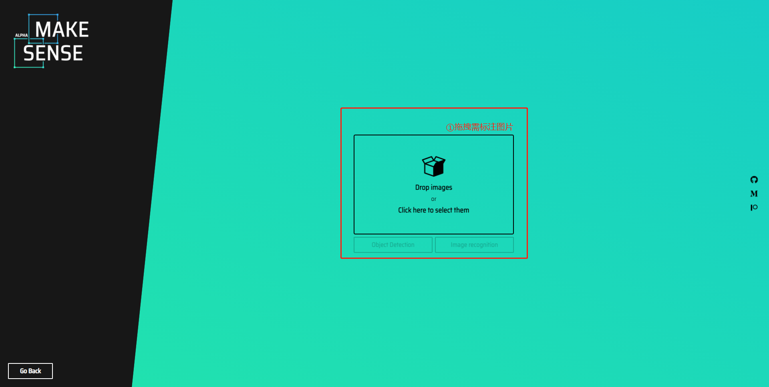

拖拽待标注图片并选择object detection选项

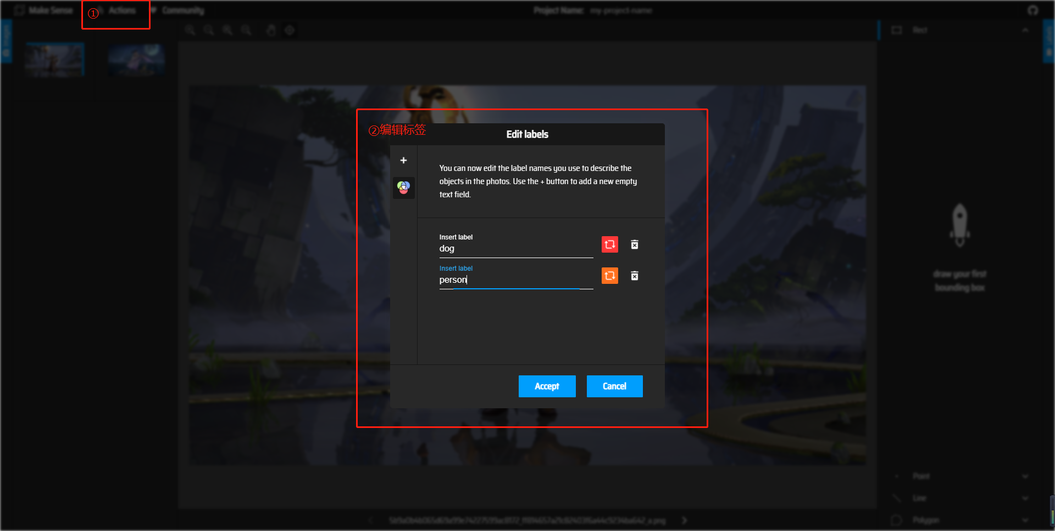

左上角action按钮完成标签的导入，或者自行按照names文件编辑标签。

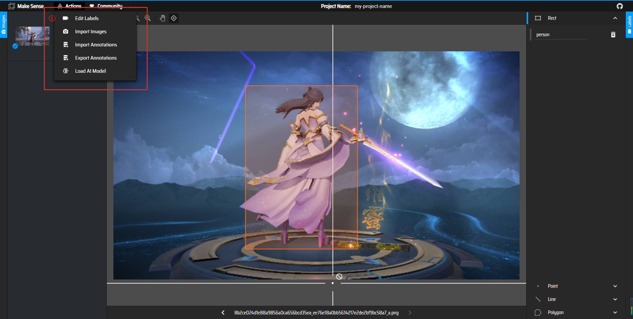

打完标签后导出yolo format-annotation文件，并将标签文件和图片保存到一起完成样本集制作（如dataset中的20210812_for_yolo_lable\wzry580）：



**2.训练：**

①创建dataset.yaml配置文件，可直接照葫芦画瓢git中data文件夹下的yaml文件（很简单）

②选择所需要结构模型：yolov5s；yolov5m；yolov5x（作者已经训练好的模型.pt文件，包括了模型的权重和结构）

1. 修改data/hyps/hyp.scratch.yaml文件中的训练超参数（初次训练推荐不修改）

④配置args：

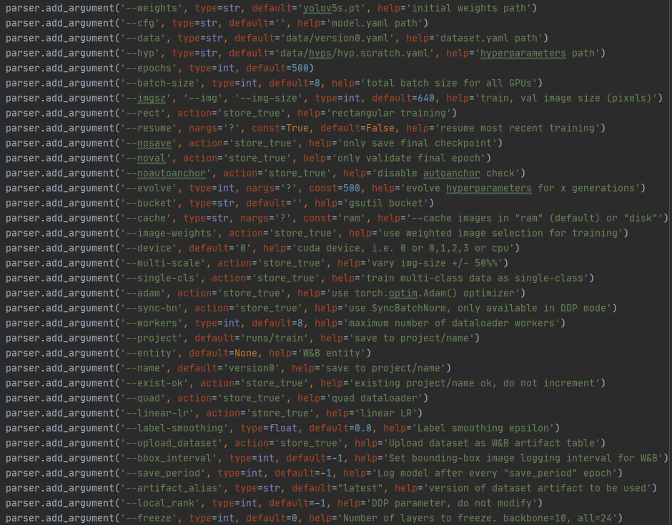

其中较为重要的已用红框框出

⑤训练可视化

使用wandb观测训练情况：

在python端下载pip install wandb

初始化在cmd中输入wandb init：（1）在对应网站注册账号获得API key（2）完成初始化并建立wandb project “yolov5”

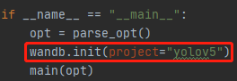

在train.py加上wandb初始化代码开始训练！

3.预测：

配置detect args

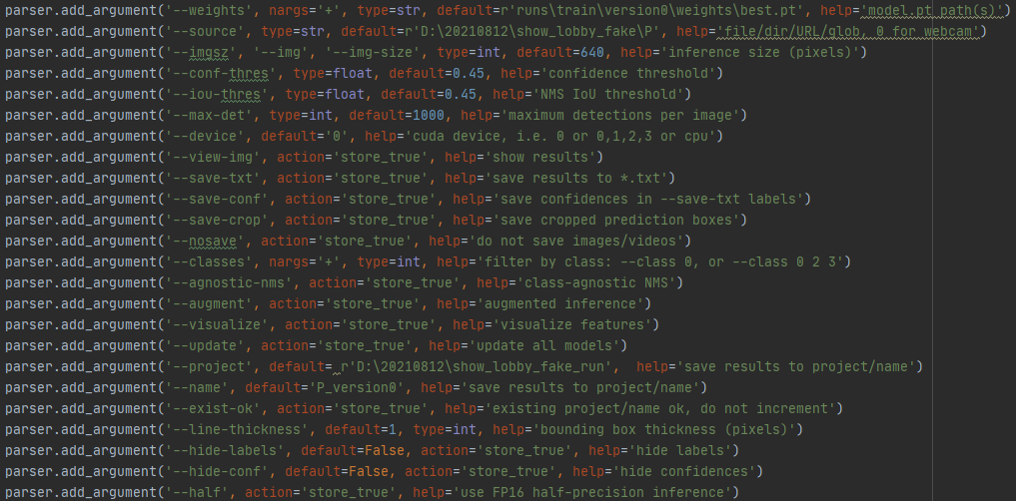

其中weights为训练好的模型权重或作者提供的模型权重；

Source为待测图片文件夹；

conf-thres为置信度阈值，该域值越低模型越容易识别出物体；

iou-thres为交并比阈值，该阈值越低，非极大值抑制抑制的框越多，检测出的物体越稀疏；

line-thickness，hide-labels，hide-conf为输出图片检测框形式；

yolo测试部分没有加上筛选bug图片的逻辑部分，若要添加，可根据NMS的结构pred来判断检测结果，pred存储了该图像最终预测的物体种类以及检测框位置，大小，置信度

